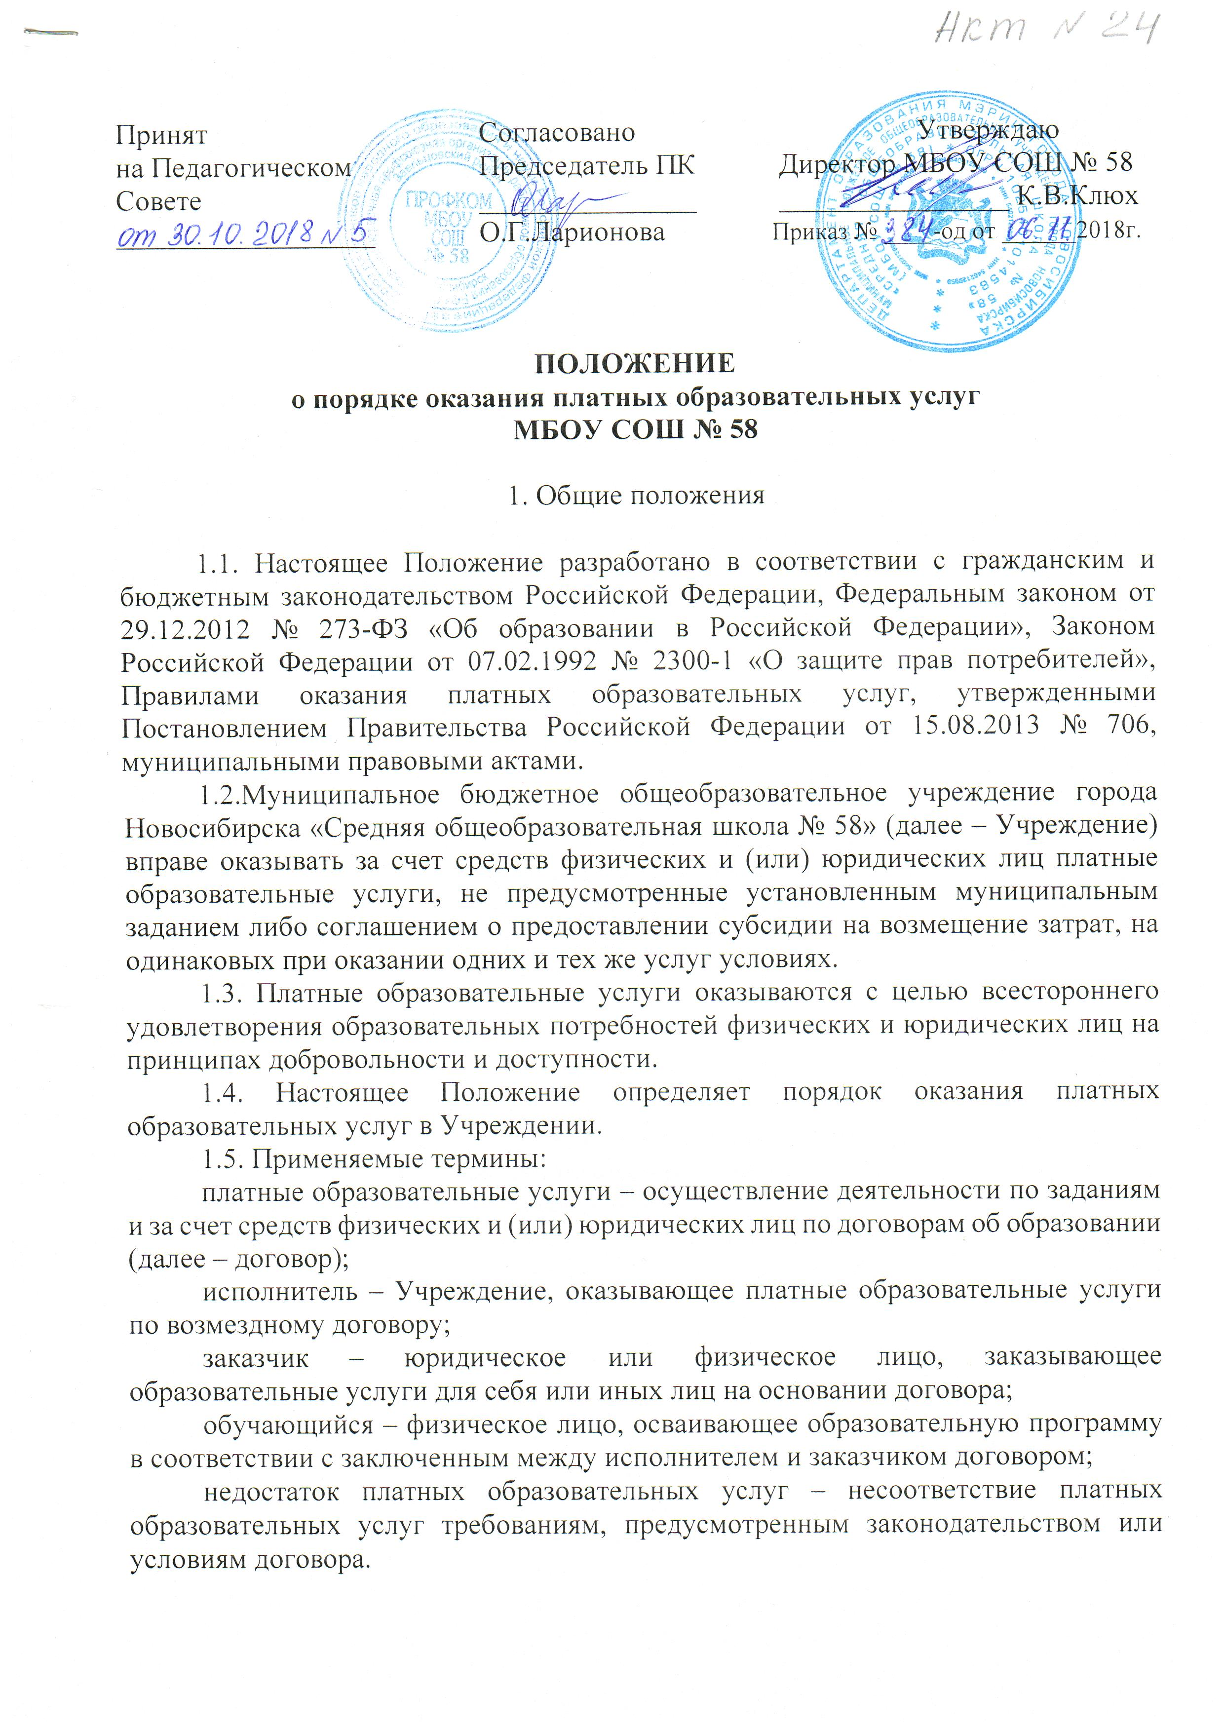
Принят Согласовано Утверждаю
на Педагогическом Председатель ПК Директор МБОУ СОШ № 58
Совете _______________ ________________ К.В.Клюх
__________________ О.Г.Ларионова Приказ № ____-од от ______2018г.

ПОЛОЖЕНИЕ
о порядке оказания платных образовательных услуг
МБОУ СОШ № 58

1. Общие положения

1.1. Настоящее Положение разработано в соответствии с гражданским и бюджетным законодательством Российской Федерации, Федеральным законом от 29.12.2012 № 273-ФЗ «Об образовании в Российской Федерации», Законом Российской Федерации от 07.02.1992 № 2300-1 «О защите прав потребителей», Правилами оказания платных образовательных услуг, утвержденными Постановлением Правительства Российской Федерации от 15.08.2013 № 706, муниципальными правовыми актами.
1.2.Муниципальное бюджетное общеобразовательное учреждение города Новосибирска «Средняя общеобразовательная школа № 58» (далее – Учреждение) вправе оказывать за счет средств физических и (или) юридических лиц платные образовательные услуги, не предусмотренные установленным муниципальным заданием либо соглашением о предоставлении субсидии на возмещение затрат, на одинаковых при оказании одних и тех же услуг условиях.
1.3. Платные образовательные услуги оказываются с целью всестороннего удовлетворения образовательных потребностей физических и юридических лиц на принципах добровольности и доступности.
1.4. Настоящее Положение определяет порядок оказания платных образовательных услуг в Учреждении.
1.5. Применяемые термины:
платные образовательные услуги – осуществление деятельности по заданиям и за счет средств физических и (или) юридических лиц по договорам об образовании (далее – договор);
исполнитель – Учреждение, оказывающее платные образовательные услуги по возмездному договору;
заказчик – юридическое или физическое лицо, заказывающее образовательные услуги для себя или иных лиц на основании договора;
обучающийся – физическое лицо, осваивающее образовательную программу в соответствии с заключенным между исполнителем и заказчиком договором;
недостаток платных образовательных услуг – несоответствие платных образовательных услуг требованиям, предусмотренным законодательством или условиям договора.

2. Предоставление информации
о платных образовательных услугах

2.1. В соответствии с Уставом Учреждение вправе оказывать платные образовательные услуги по следующим направлениям:
- изучение учебных дисциплин сверх часов и сверх программ, предусмотренных учебным планом;
- репетиторство;
- организация студий, кружков различной направленности; секций, групп физкультурно-спортивной направленности (реализация дополнительной общеразвивающей программы);
- создание дошкольных групп общеразвивающей направленности кратковременного пребывания детей в возрасте от 5 до 7 лет (реализация основной общеобразовательной программы дошкольного образования с приоритетным осуществлением деятельности по обеспечению равных стартовых возможностей для обучения детей в общеобразовательных учреждениях).
2.2. Учреждение обязано довести до заказчика информацию, содержащую сведения об оказании платных образовательных услуг в порядке и объеме, которые предусмотрены Законом Российской Федерации от 07.02.1992 № 2300-1 «О защите прав потребителей» и Федеральным законом от 29.12.2012 № 273-ФЗ «Об образовании в Российской Федерации».
2.3. До заключения договора Учреждение обязано предоставить потребителям достоверную информацию о платных образовательных услугах, в том числе путем размещения на официальном сайте Учреждения в информационно-телекоммуникационной сети «Интернет»:
перечень платных образовательных услуг и тарифов на них,
условия оказания платных образовательных услуг (график занятий, место проведения, кадровый состав),
о предоставлении льгот отдельным категориям обучающихся:
-многодетным семьям – в размере 20% от стоимости договора;
-заключившим договора на оказание платных услуг сразу двум детям из одной семьи – в размере 15% на каждого от стоимости договора.
о правах и обязанностях потребителей,
контролирующие организации с указанием их адресов и телефонов.
2.4. Информация, предусмотренная пунктом 2.3 настоящего Положения, предоставляется Учреждением в месте фактического осуществления образовательной деятельности.

3. Организация платных образовательных услуг

3.1. Перечень платных образовательных услуг определяется Учреждением самостоятельно на основании изучения спроса в соответствии с направлениями деятельности, предусмотренными уставом Учреждения.
3.2. Образовательные программы, методические материалы по оказанию платных образовательных услуг разрабатываются Учреждением на основании утвержденных федеральных стандартов (при наличии), а при их отсутствии – самим Учреждением.
3.3. Учреждение определяет кадровый состав, занятый оказанием платных образовательных услуг. Учреждение вправе привлекать как работников Учреждения, так и сторонних лиц.
3.4. Учреждение создает необходимые условия обучающимся для освоения образовательных программ путем целенаправленной организации учебного процесса, с учетом соблюдения правил пожарной безопасности, техники безопасности, санитарно-эпидемиологического режима.
3.5. Руководитель Учреждения обязан издать приказ об организации платных образовательных услуг, содержащий информацию о видах услуг, о работниках, непосредственно оказывающих услуги, о наполняемости учебных групп, а также учебные планы, график, расписание занятий и прочие необходимые сведения.

4. Порядок получения и расходования средств, полученных от оказания платных образовательных услуг

4.1. Тарифы на платные образовательные услуги, оказываемые Учреждением, устанавливаются правовым актом мэрии города Новосибирска в порядке, определенном постановлением мэрии от 26.12.2017 № 5752.

4.2. Формирование тарифов на платные образовательные услуги осуществляется в соответствии с Методическими рекомендациями по расчету тарифов, утвержденными приказом Департамента экономики и стратегического планирования мэрии города Новосибирска.

4.3. Учреждение составляет смету расходов исходя из установленного тарифа с целью возмещения экономически обоснованных расходов. В смете предусматриваются средства на оплату труда (фонд оплаты труда, отчисления во внебюджетные фонды) штатных и привлеченных к оказанию платных образовательных услуг работников в размере не более 65% от общего объема планируемых доходов. В том числе расходы на оплату труда административно-управленческого и вспомогательного персонала должны составлять не более 20% от общего фонда оплаты труда работников, прямо и косвенно занятых в процессе оказания данной услуги. Расходы на поддержание и развитие материально-технической базы Учреждения (приобретение и модернизация оборудования, предметов длительного использования, приобретение и издание методических пособий, расходы на содержание имущества, на хозяйственно-бытовые нужды, прочие расходы) должны составлять не менее 35% от общего объема полученного дохода.

Размер выплат стимулирующего характера в пределах фонда оплаты труда, сформированного из средств, полученных от предпринимательской и иной, приносящей доход деятельности, руководителю учреждения не может превышать среднего размера выплат основному персоналу более, чем на 30%.

4.4. Использование доходов, полученных от деятельности по оказанию платных образовательных услуг, осуществляется казенным Учреждением согласно смете доходов и расходов, бюджетным (автономным) Учреждением согласно плану финансово-хозяйственной деятельности в соответствии с бюджетной классификацией.

4.5. Привлечение Учреждением дополнительных средств за счет оказания платных образовательных услуг не влечет за собой снижение нормативов финансовых затрат на оказание услуг и бюджетного финансирования.
4.6. Учреждение вправе снизить стоимость платных образовательных услуг, определенную договором, с учетом покрытия недостающей стоимости платных образовательных услуг за счет собственных средств Учреждения, в том числе средств, полученных от приносящей доход деятельности, добровольных пожертвований и целевых взносов физических и (или) юридических лиц. Основания и порядок снижения стоимости платных образовательных услуг устанавливаются локальным нормативным актом и доводятся до сведения заказчика и (или) обучающегося.

4.7. Оплата за образовательные услуги производится заказчиком в безналичном порядке путем перечисления средств:

на расчетные (лицевые) счета Учреждения;

5. Порядок заключения договоров

5.1. Учреждение обязано до заключения договора и в период его действия предоставлять заказчику достоверную информацию о себе и об оказываемых платных образовательных услугах, обеспечивающую возможность их правильного выбора.
5.2. Договор об оказании платных образовательных услуг заключается в простой письменной форме и содержит следующие сведения:
- полное наименование и фирменное наименование (при наличии) Учреждения;
- место нахождения Учреждения;
- наименование или фамилия, имя, отчество (при наличии) заказчика, телефон заказчика;
- место нахождения или место жительства заказчика;
- фамилия, имя, отчество (при наличии) представителя Учреждения и (или) заказчика, реквизиты документа, удостоверяющего полномочия представителя Учреждения и (или) заказчика;
- фамилия, имя, отчество (при наличии) обучающегося, его место жительства, телефон (указывается в случае оказания платных образовательных услуг в пользу обучающегося, не являющегося заказчиком по договору);
- сведения о лицензии на осуществление образовательной деятельности (наименование лицензирующего органа, номер и дата регистрации лицензии);
- вид, уровень и (или) направленность образовательной программы (часть образовательной программы определенного уровня, вида и (или) направленности);
- форма обучения;
- сроки освоения образовательной программы (продолжительность обучения);
- права, обязанности и ответственность Учреждения, заказчика и обучающегося;
- полная стоимость образовательных услуг, порядок их оплаты;
- вид документа (при наличии), выдаваемого обучающемуся после успешного освоения им соответствующей образовательной программы (части образовательной программы);
- порядок изменения и расторжения договора;
- другие необходимые сведения, связанные со спецификой оказываемых платных образовательных услуг.
5.3. Примерные формы договоров об оказании платных образовательных услуг утверждаются федеральным органом исполнительной власти, осуществляющим функции по выработке государственной политики и нормативно-правовому регулированию в сфере образования.
5.4. Договор об оказании платных образовательных услуг не может содержать условия, которые ограничивают права обучающихся или снижают уровень предоставления им гарантий по сравнению с условиями, установленными законодательством Российской Федерации об образовании.
5.5. Сведения, указанные в договоре об оказании платных образовательных услуг, должны соответствовать информации, размещенной на официальном сайте Учреждения в информационно-телекоммуникационной сети «Интернет» на дату заключения договора.

6. Ответственность исполнителя и заказчика при оказании платных образовательных услуг

6.1. Исполнитель (Учреждение) оказывает платные образовательные услуги в порядке и в сроки, определенные договором, и в соответствии с Уставом.
6.2. За неисполнение либо ненадлежащее исполнение обязательств по договору исполнитель и заказчик несут ответственность, предусмотренную договором и законодательством Российской Федерации.
6.3. При обнаружении недостатков за оказание платных образовательных услуг, в том числе оказания их не в полном объеме заказчик вправе по своему выбору потребовать:
6.3.1.Безвозмездного оказания платных образовательных услуг, в том числе оказания услуг в полном объеме в соответствии с образовательными программами, учебными планами и договором;
6.3.2. Соответствующего уменьшения стоимости оказанных платных образовательных услуг;
6.3.3.Возмещения понесенных им расходов по устранению недостатков оказанных платных образовательных услуг своими силами или третьими лицами.
6.4. Заказчик вправе расторгнуть договор и потребовать полного возмещения убытков, если в установленный договором срок недостатки оказанных платных образовательных услуг не были устранены исполнителем либо имеют существенный характер.
6.5. Заказчик вправе потребовать полного возмещения убытков, причиненных ему в связи с нарушением сроков начала и (или) окончания оказания платных образовательных услуг, а также в связи с недостатками оказанных платных услуг.
6.6. По инициативе исполнителя договор об оказании платных образовательных услуг может быть расторгнут в одностороннем порядке в следующем случае:
6.6.1. Применение к обучающемуся, достигшему возраста 14 лет, отчисления как меры дисциплинарного взыскания;
6.6.2. Невыполнение обучающимся обязанностей по добросовестному освоению такой образовательной программы и выполнению учебного плана;
6.6.3. Задолженность по оплате за оказанные платные образовательные услуги;
6.6.4. Невозможность надлежащего исполнения обязательств по оказанию платных образовательных услуг вследствие действий (бездействия) обучающегося.
6.7. Исполнитель гарантирует безопасность и конфиденциальность получаемых от заказчиков и используемых при оказании платных образовательных услуг персональных данных.

7. Заключительные положения

7.1. Настоящее Положение утверждается руководителем Учреждения и вступает в силу со дня введения его в действие приказом руководителя Учреждения.
7.2. В Положение могут вноситься изменения и дополнения, которые утверждаются и вводятся в действие приказом руководителя Учреждения.
7.3. Контроль соблюдения действующего законодательства в части организации платных образовательных услуг осуществляет Учредитель Учреждения
7.4. Учредитель Учреждения вправе приостановить деятельность Учреждения по оказанию платных образовательных услуг, если эта деятельность осуществляется в ущерб основной деятельности.
7.5. Руководитель Учреждения несет персональную ответственность за деятельность по оказанию платных образовательных услуг.

